附件1
采购需求明细表
 | 编制单位（盖章）：某部 编制时间：2023年6月7日
序号 | 项目及品种名 称 | 类别 | 预算 科目 | 规格 型号 | 质量技  术标准 | 计量  单位 | 采购  数量 | 单价  （元） | 预算  金额  （万元） | 最高  限价  （万元） | 交付（实施）时间 | 采购方式建议 | 拟推荐 供应商 | 备注
 | 合 计
一 | 宣教警示板布设
（一） | 采购包名称
1 | 警示板 | 物资 |  | 见附件2 | 见附  件2 | 块 | 7 | 7400 | 5.2 |  | 2023年10月 | 询价
说明：1.编制单位，通常填写采购单位名称；
2.项目及品种名称、采购编码按照《军队物资工程服务采购分类目录》填写，编目码按照军队物资编目有关要求查询填写；
3.规格型号，属于定型产品的填写定型产品的规格和型号，规格型号中不得指定品牌；
4.质量技术标准，定型产品按照国军标要求填写，其他产品填写产品的主要技术指标要求，较为复杂的可另附资料；
5.单价通常保留小数点后2位数字，预算金额和最高限价（如有）最多保留4位数字；
6.拟采用单一来源采购方式的，应当填写推荐供应商全称；其他项目，采购单位可以根据需要，在规定范围内推荐供应商。
部门领导： 处长： 经办人： 电话： 采购部门审核： 电话： 财务部门审核： 电话

附件2

技术要求

图板样式：参照GB 2893-2008《安全色》，使用交通标志专用字体，版面统一设计为黄底黑字，部分图板增设警示标志；图板为单面喷绘。详见样式简图（附后）。
规格材质：参照GB 17733-2008《地名 标志》，图板尺寸3000×2000毫米，厚度不小于3毫米，材质为硬质铝合金板（3系列铝合金板），正面为3M反光膜（等级≥高强级反光膜）。支撑架构采用双钢管立柱，长3000毫米，直径219毫米，表面采取防腐防侵蚀措施；水泥底座加筋法兰盘，底座尺寸3000×1500×1500毫米（高出地面约100毫米），法兰盘尺寸400×400×20毫米，图板背面不少于4道加固（详见样式简图）。无法按照上述尺寸布设的部位，可以根据实际情况等比例缩放图板及其支撑架构，但不小于1∶2；高湿、高盐、风沙侵蚀问题比较突出的训练场，图板及其支撑架构也可以根据需要采用不锈钢材料或者砖混结构。

样式简图。图板、支撑架构样式简图如下：
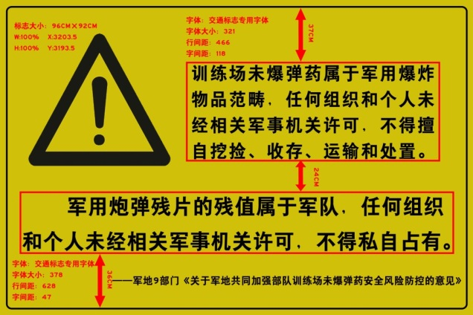
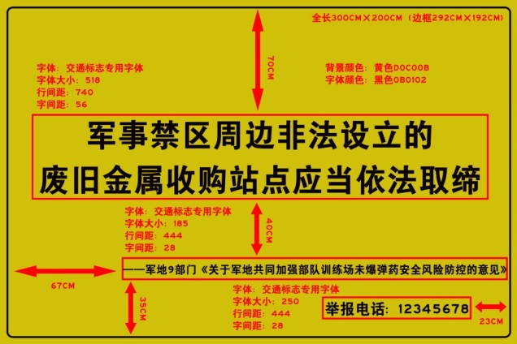

图1：图板A 图2：图板B
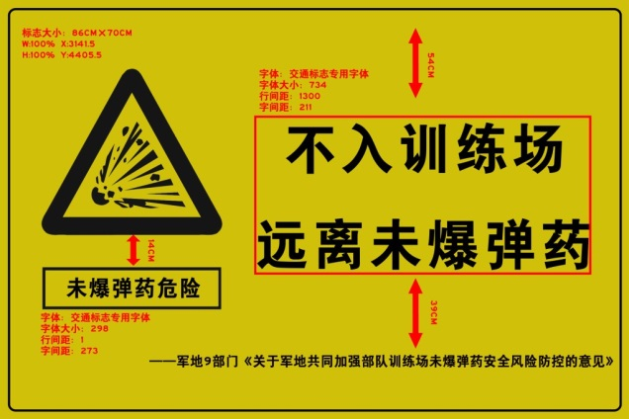
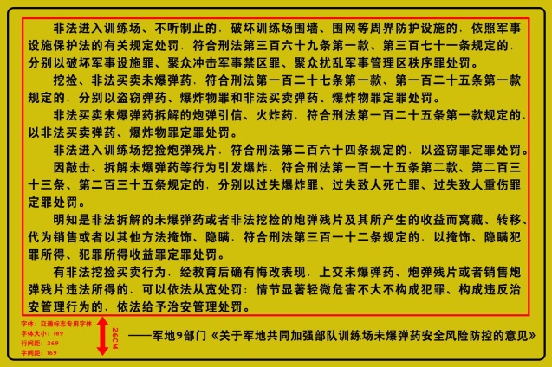

图3：图板C 图4：图板D
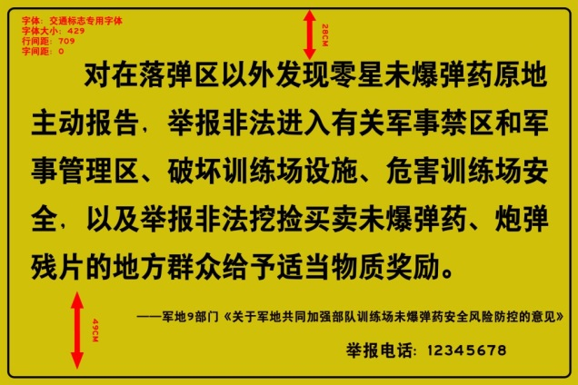
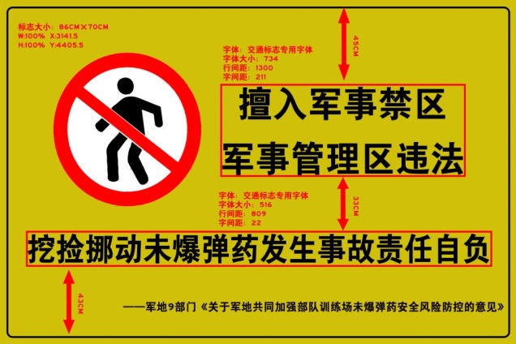

图5：图板E 图6：图板F
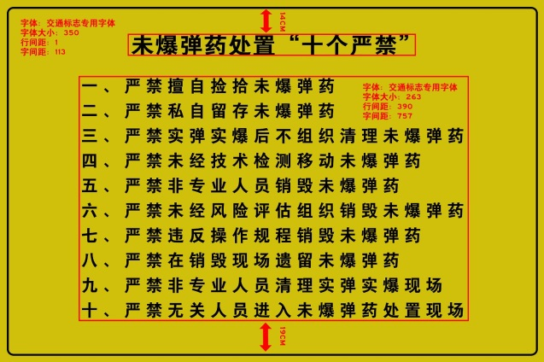

图7：图板G

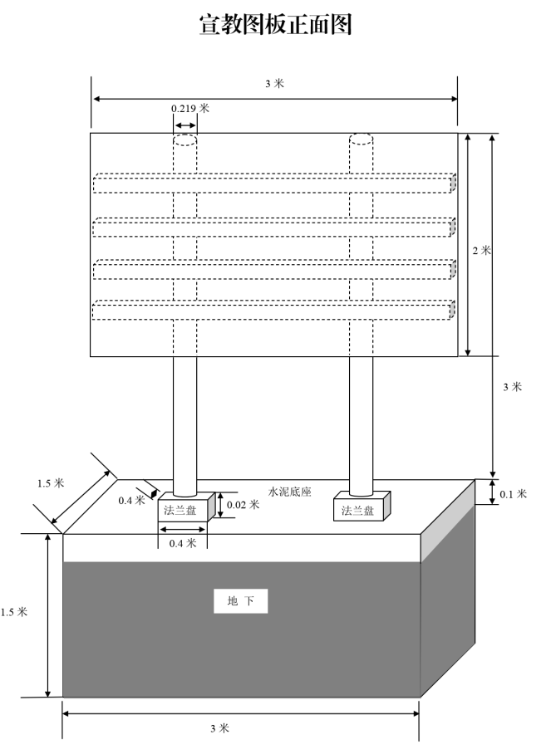
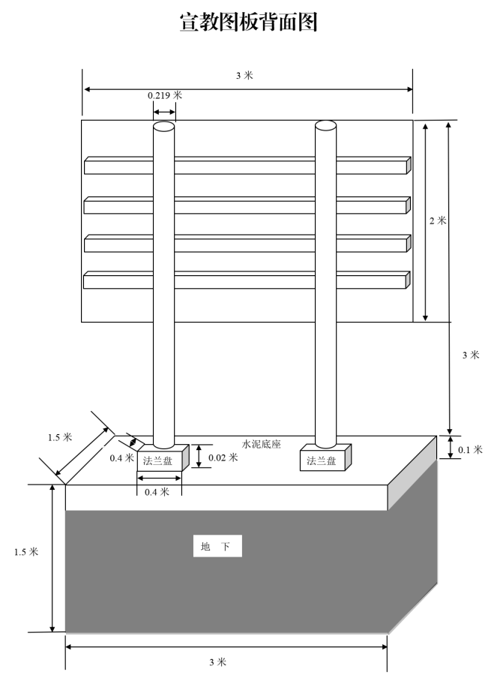
图8：宣教图板正面和背面样式图

附件3

商务要求

（一）交货时间、地点与方式
1.交货地点：安徽省马鞍山市雨山区金山嘉苑以东500米。
2.交货期：合同签订之日起 20天内全部交货并安装调试完毕。
3.交货方式：免费送货安装上门，送达招标人指定位置。
（二）售后服务
质量保证期：自交货验收完毕之日算起，所有产品质保12个月。投标供应商对提供的货物在质保期内，因产品质量而导致的缺陷，必须免费提供包修、包换、包退服务，因此导致的损失采购单位有权向中标供应商追偿。超出质保期后，供应商应当提供上门维修服务，仅收取成本费。
（三）专利权和保密要求
投标供应商应保证使用方在使用该货物或其任何一部分时，不受第三方侵权指控。同时，投标供应商不得向第三方泄露采购机构提供的技术文件等资料。
（四）付款及结算方式
本项目不预付货款，货物运达指定地点验收合格后，合同乙方收集发运接收单、发票、验收报告等资料，提交采购单位办理结算手续，采购单位在下半年预算调整后30天内向乙方支付货款。
（五）履约保证金和质量保证金
签订采购合同前，应按合同金额的5%向采购单位提交履约保证金，合同履行货物验收合格后转为质量保证金，质量保证金在质保期满且无质量问题时全额无息退还。

